Abacus Backup Service

Használati útmutató

A programról
Célja, hogy a WinSzoc, JWinSzoc, WinGyer programok adatairól és határozatairól automatikusan időzített mentést készítsen éjjel. Így a mentés zavartalanul, biztonságosan megtörténhet, és a reggel induló első gépnek sem kell elvégeznie és kivárnia a mentést.

Telepítés
A telepítéshez a letöltött BackupServiceInstall.exe fájlt kell futtatni.
A szolgáltatást kizárólag az adatbázis-szerverre lehet telepíteni, az operációs rendszernek Windows NT/2000/XP/2003/WIN7/2008-nak kell lennie.
Sikeres telepítés után a szolgáltatás regisztrálódik automatikus indítási móddal, majd elindul. Az ikon-tálcán ekkor megjelenik a szolgáltatás ikonja:
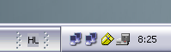

A telepítő két minta-bejegyzést tartalmaz, ezek módosíthatók vagy törölhetők.

A szolgáltatás beállítása
A szolgáltatás ikonjára jobb gombbal kattintva egy menü jelenik meg, Megjelenít, Eltakar, Leállítás menüpontokkal.
Megjelenít: Hatására megnyílik a konzol-ablak. Ha a szolgáltatásban van jelszó, akkor azt bekéri.
Eltakar: Ha nyitva a konzol ablak, lezárja. Ettől a szolgáltatás nem áll le.
Leállítás: A szolgáltatást két módon állíthatjuk le, ezzel a menüponttal, vagy a Windows szolgáltatás-kezelőjével.

Konzol-ablak
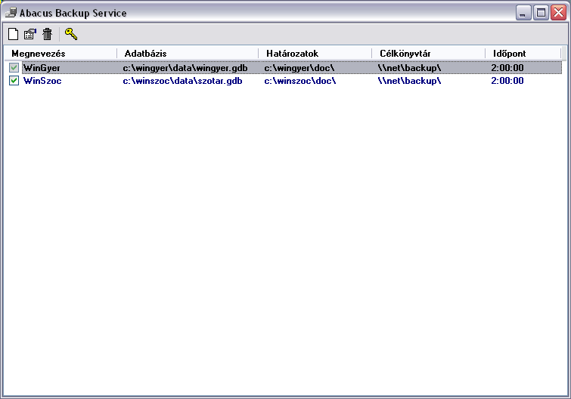
Az eszköztáron elhelyezkedő gombokkal végezhetjük el a jelszó beállításokat, és a bejegyzésekkel kapcsolatos beállításokat. Ezek a funkciók elérhetők felpattanó menüből is, jobb egérgombbal a bejegyzésre kattintva, vagy az Ins/F4/F8 billentyűkkel is. A módosítás és törlés menüpont mindig a kijelölt bejegyzésre vonatkozik, tehát ha nincs kijelölve egy bejegyzés sem, ezek a funkciók nem elérhetők.

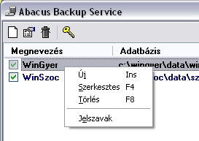

A jelölőnégyzettel állíthatjuk be, hogy a mentés lefusson-e.

Jelszavak beállítása
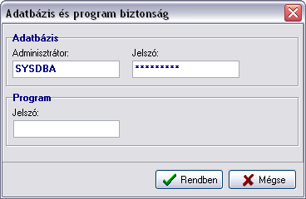

Az adatbázis részben kell megadni az adatbázis-szerver adminisztrátorának bejelentkező-nevét és jelszavát. Alapértelmezetten ez SYSDBA/masterkey. A program részben adhatunk jelszót a konzol ablak megjelenítéséhez, illetve a szolgáltatás leállításához. Ha ez a mező üres, nem kér jelszót. Telepítés után célszerű a jelszavak megadásával kezdeni a beállításokat.

Bejegyzés
Új bejegyzés vagy módosítás esetén a megjelenő szerkesztő ablakban szerkeszthetjük a bejegyzés adatait.
Fontos: A feltelepült bejegyzéseket módosítani kell, csak mintabeállítások.

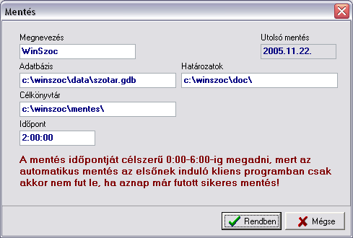

Az útvonalak csak lokálisak lehetetnek. A célkönyvtárban teljes jogkörrel kell rendelkezni, mert a WinGyer/WinSzoc programban beállított példányszámon felüli, legrégebbi mentéseket automatikusan törli a szolgáltatás a sikeres mentés után.
A mentés formátuma: A_[az adatbázis fájl neve]_YYMMDD_HHMISS.bck (pl.: A_winszoc_050101_020105.bck) Adatvesztés esetén, a programokon belüli „Biztonsági mentés visszaállítása” menüpontból ezt a fájl betallózva visszaállíthatók az adatok és/vagy a határozatok.

Üzenetek
A mentés kezdetekor az ikonon egy üzenet jelenik meg, mely tájékoztat a mentés indulásáról:
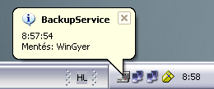

Sikeres mentés esetén egy üzenetet kapunk egy információs ablakban arról, hogy a mentés mikor kezdődött és fejeződött be.

Sikertelen mentés esetén egy felkiáltójeles üzenet jelenik meg a hiba okáról:
